Tillsynsbegäran – information om höga naturvärden i avverkningsanmälan A 68433-2021 i Bergs kommun
Denna tillsynsbegäran behandlar höga naturvärden i avverkningsanmälan A 68433-2021 i Bergs kommun som inkom 2021-11-29 och omfattar 17,9 ha.
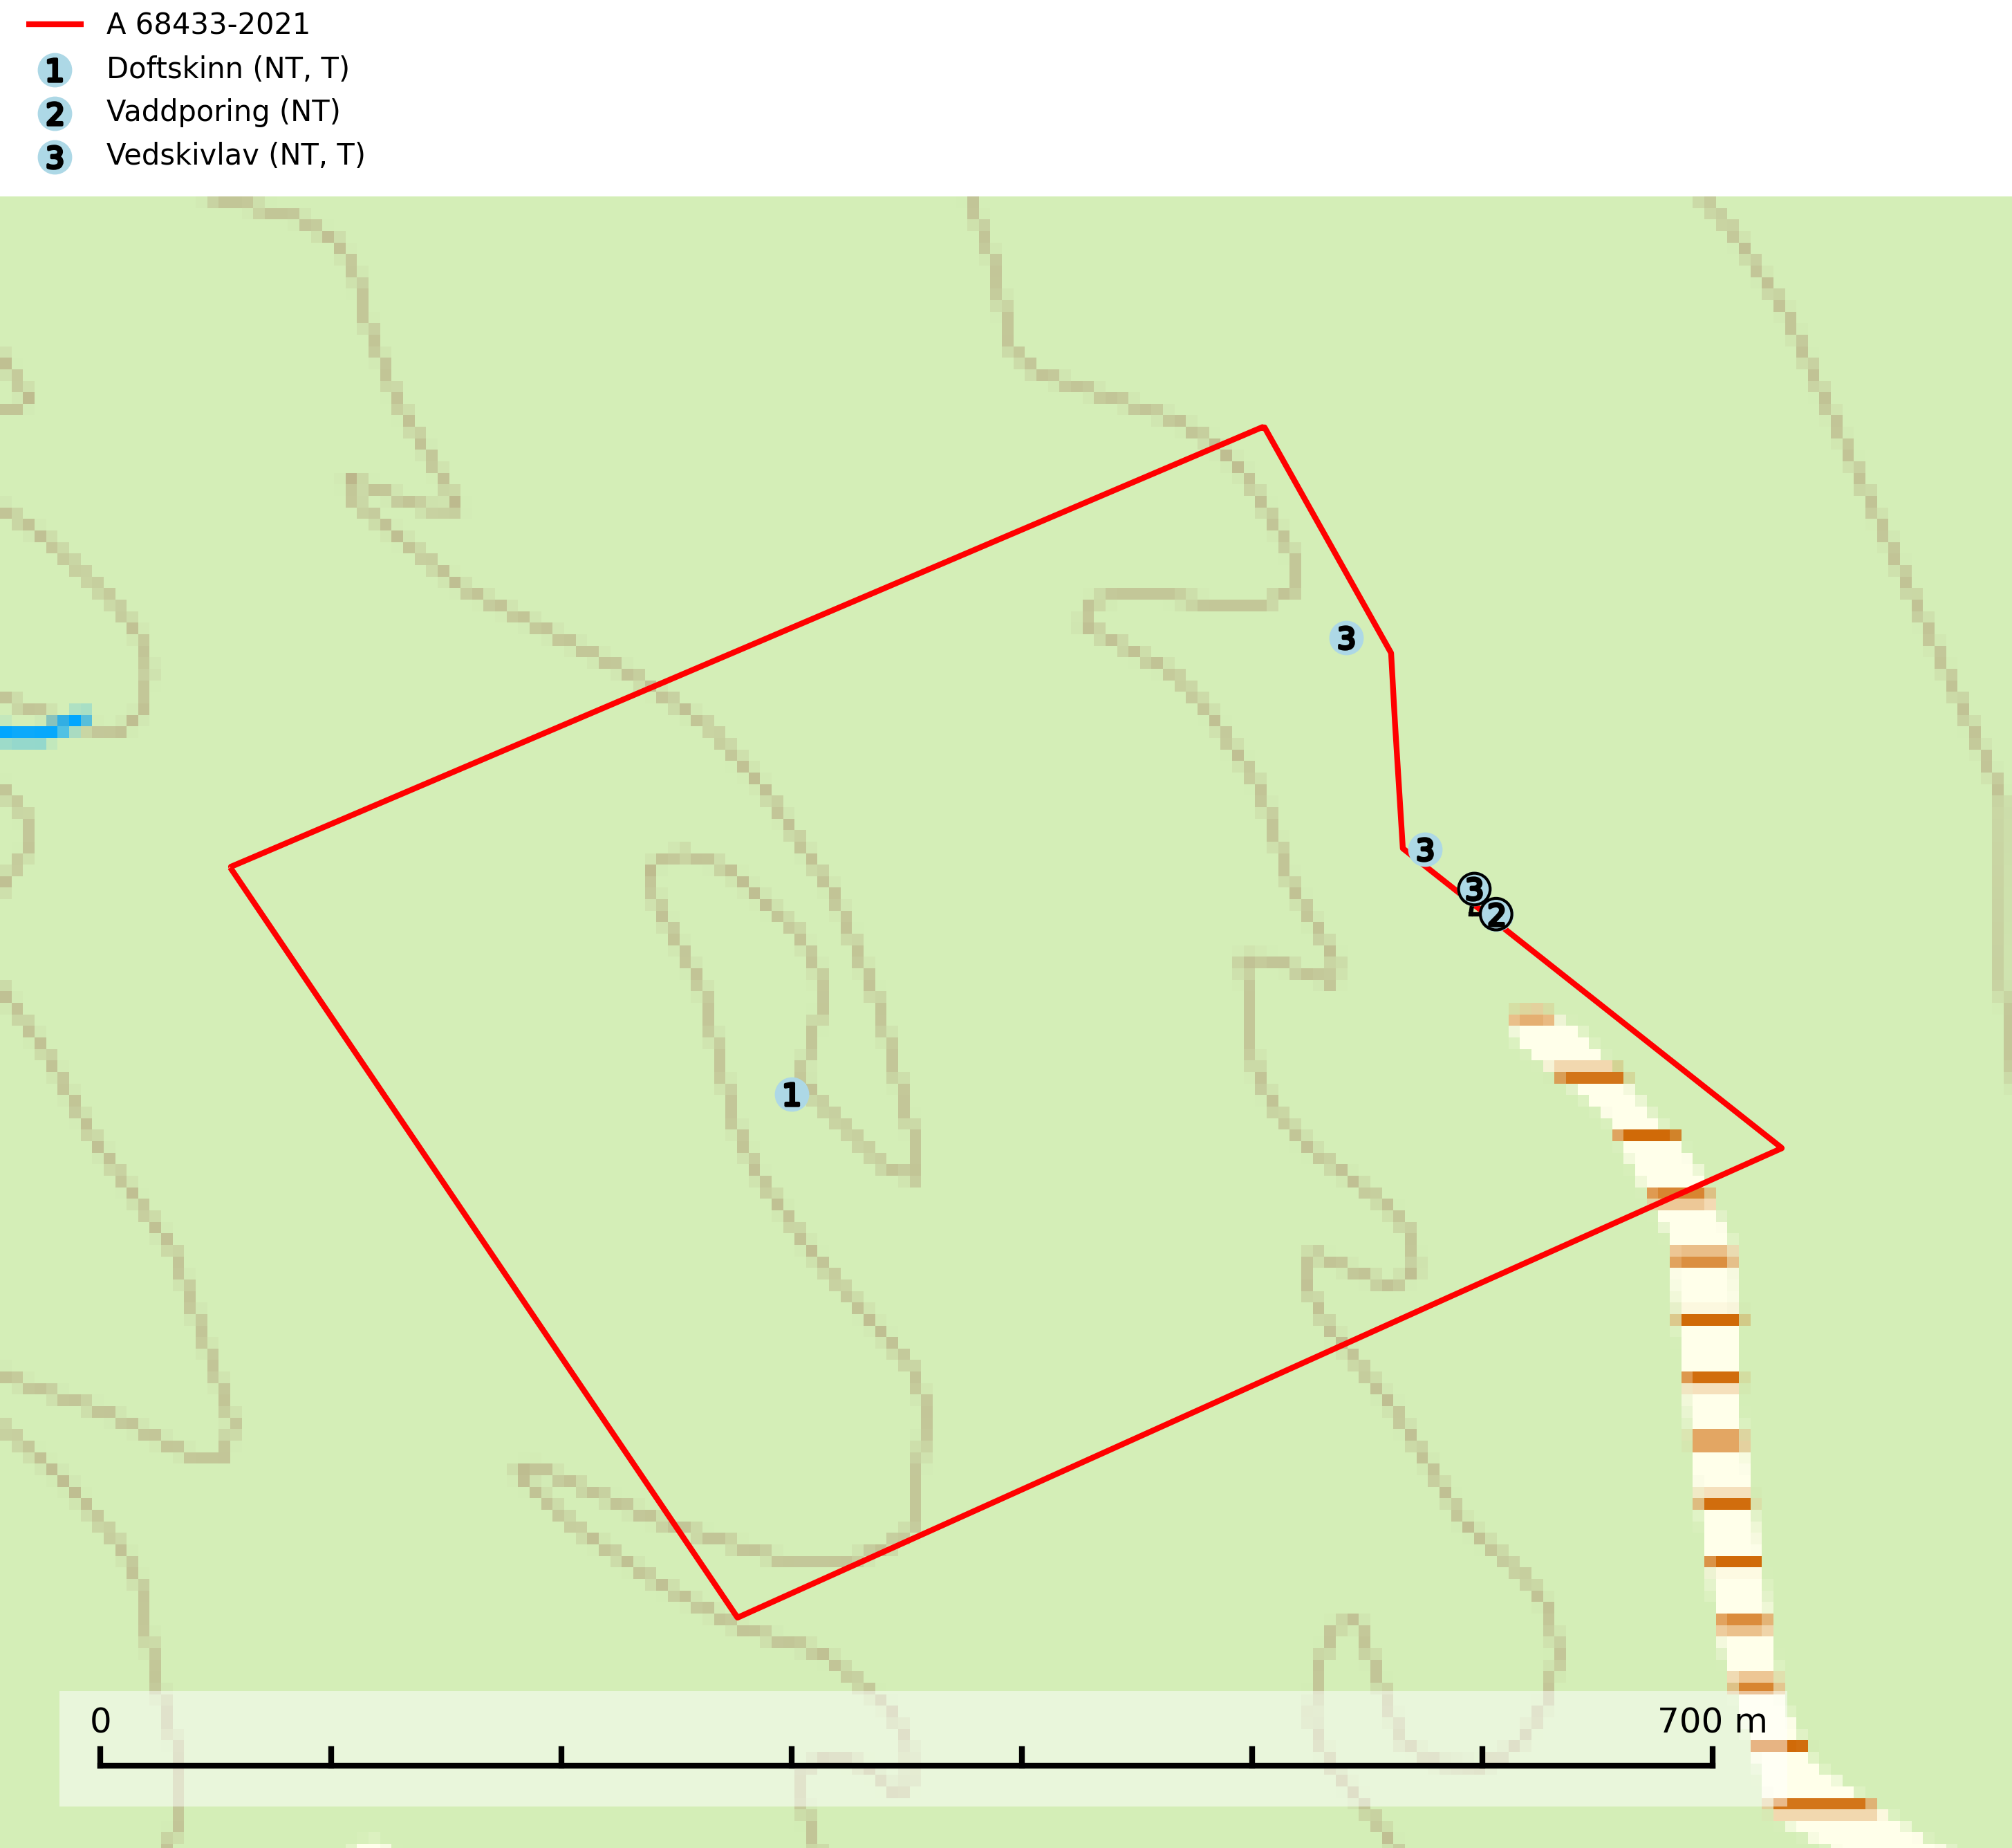
Figur 1. Fyndplatser för naturvårdsarter i och inom 6 meter från avverkningsanmälan. Markörer utan svart kant är placerade på fyndplatsen. Markörer med svart kant är placerade vid sidan av fyndplatsen och har ett svart streck som visar fyndplatsens exakta position. Kartans mittpunktskoordinat är N 6925966, E 454867 i SWEREF 99 TM.
I och inom 6 meter från avverkningsanmälan finns fynd av 3 naturvårdsarter, varav 3 är rödlistade och 2 är typiska (T): doftskinn (NT, T), vaddporing (NT) och vedskivlav (NT, T). Se Figur 1.

Tillsynsbegäran
Vi begär härmed att Skogsstyrelsen fattar beslut enligt miljöbalken som säkerställer att skogens höga naturvärden bevaras samt att EU-lagstiftning efterlevs och att artskyddsbrott förhindras.
Vi önskar även ta del av de ställningstaganden och beslut som myndigheten meddelar till följd av aktuell avverkningsanmälan och föreningens inlaga (se 34 § förvaltningslagen).

Naturvårdsarter och fridlysta arter
Nedan följer beskrivningar av de naturvårdsarter och fridlysta arter som har sina livsmiljöer och växtplatser i den avverkningsanmälda skogen. De påträffade naturvårdsarterna är ett tydligt kvitto på att det rör sig om en skog med höga naturvärden.
Doftskinn (NT), rödlistad som nära hotad, är en mycket bra signalart för boreal granskog och indikerar ett gran-skogsekosystem med lång kontinuitet av grova lågor. Arten är placerad i toppen av Skogsstyrelsens värdepyramid för bedömning av skog med höga naturvärden och har klassats som en “urskogsindikator”, då den förekommer med ett tydligt optimum i helt eller nästan helt orörda skogar. Doftskinn är typisk art för 9010 Taiga (SLU Artdatabanken, 2025; Nitare & Skogsstyrelsen, 2019).
Vaddporing (NT) är en brunrötande vednedbrytare som hittas på undersidan av liggande murken tallved i olika former. Substratet utgörs framför allt av den typ av hård, kådimpregnerad och ofta kolad tallved som skapas i brandpräglad skog. Vedtypen nybildas i mycket liten omfattning och det är sannolikt att arten upplever en utdöendeskuld. För att garantera artens fortlevnad bör man både säkra att artens växtplatser hålls intakta samt att långsiktigt säkerställa att ny ved tillkommer, allra helst i omedelbar anslutning till artens växtplatser. Skoglig gallring och annat uttag av virke innebär ett hot mot arten (SLU Artdatabanken, 2024).
Vedskivlav (NT) växer på gammal, torr, exponerad, hård kärnved av framförallt tall i naturskogsartade bestånd. Avverkning av tallskog av naturskogskaraktär med spår av återkommande bränder är ett hot. Mängden lämplig ved att växa på för vedskivlav minskar, dels på grund av naturlig nedbrytning men framförallt på grund av att de förstörs i samband med slutavverkningar, gallringar och markberedning. Tall- och blandbarrskogar av naturskogskaraktär med spår av återkommande bränder bör skyddas. Vedskivlav är typisk art för 9010 Taiga (SLU Artdatabanken, 2024).

